Medienmitteilung

Gemeinsam wachsen: Kompetenzzentrum für die Schweizer Pflanzenzüchtung

Klimawandel und neue Krankheiten fordern neue, auf die Schweiz angepasste Sorten. Damit diese schneller auf den Markt kommen, haben FiBL Schweiz, Agroscope, ETH Zürich, Sativa Rheinau AG sowie Delley Samen und Pflanzen AG das Swiss Plant Breeding Center (SPBC) initiiert und mit den Schweizer Pflanzenzüchter*innen einen Verein gegründet. Die Hauptaufgaben des SPBC bestehen darin, neue Erkenntnisse und Techniken in der praktischen Pflanzenzüchtung umzusetzen sowie Akteur*innen zu vernetzen.

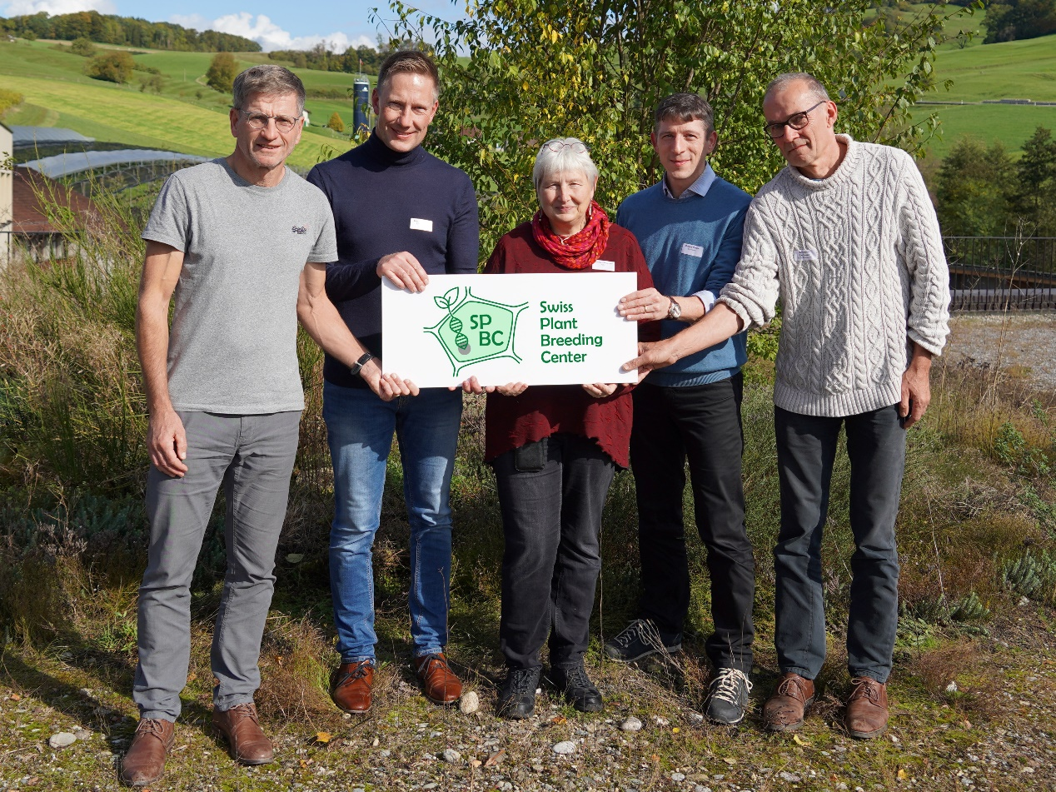

Der Vorstand des Trägervereins für das Swiss Plant Breeding Center. Von links nach rechts: Karl-Heinz Camp, Delley Samen und Pflanzen AG, Bruno Studer, ETH Zürich, Monika Messmer, FiBL Schweiz, Roland Peter, Agroscope, Amadeus Zschunke, Sativa Rheinau AG. (Foto: FiBL, Andreas Basler)

(Frick, 11.10.2024) Am FiBL Schweiz in Frick ist heute der Trägerverein für das Swiss Plant Breeding Center (SPBC) gegründet worden. Das SPBC ist ein unabhängiges Kompetenz- und Innovationsnetzwerk, das sowohl öffentliche als auch private Schweizer Pflanzenzüchter*innen dabei unterstützt, robuste Sorten zu entwickeln, die an die Schweizer Produktions- und Marktbedingungen angepasst sind.

Antwort auf akute Herausforderungen in der Pflanzenzüchtung

Klimawandel, neue Pflanzenkrankheiten und Schädlinge sind aktuelle Herausforderungen, bei denen Landwirt*innen auf neue robuste Sorten angewiesen sind. Die Schweiz mit ihren verschiedenen Höhenlagen und Anbausystemen stellt zudem besondere Ansprüche, die von den internationalen Züchtungsunternehmen immer seltener berücksichtigt werden. Daher ist die Schweizer Pflanzenzüchtung eine Grundvoraussetzung für ein nachhaltiges und resilientes Ernährungssystem. Seit 2015 setzt sich die Züchtungsexpertin Monika Messmer vom FiBL Schweiz gemeinsam mit anderen Züchtungsexpert*innen für eine Plattform zur Stärkung der Schweizer Pflanzenzüchtung ein. So hat sie massgeblich zur Gründung des SPBC beigetragen. «Dank dem SPBC wird die Effizienz der öffentlichen und privaten Schweizer Züchtung verbessert und neue Techniken können schneller umgesetzt werden», sagt Monika Messmer.

Lücke bei der Umsetzung neuer Forschungsergebnisse

Die Strategie Pflanzenzüchtung 2050 des Bundes hat gezeigt, dass eine Lücke in der Umsetzung neuer Forschungsergebnisse in die praktische Pflanzenzüchtung besteht. In diesem Bereich verfügen die Züchtungsunternehmen in der Schweiz heute oft nicht über die nötige Infrastruktur, das nötige Know-how und die nötige Innovationskraft. Darum fördert das Bundesamt für Landwirtschaft das SPBC mit dem Ziel, die Schweizer Pflanzenzüchtung zu stärken und die Züchtungseffizienz zu erhöhen. Die Hauptaufgaben des SPBC bestehen darin, neue Forschungsergebnisse in die praktischen Züchtungsprogramme zu transferieren sowie die Akteur*innen aus Züchtung und Forschung zu vernetzen.

Zugeschnitten auf Schweizer Verhältnisse

Das Ziel des SPBC ist es, die Lücken in den mehrheitlich kleinen Pflanzenzüchtungsprogrammen der Schweiz zu schliessen. Dazu sollen die Schweizer Züchter*innen ganz konkret bei der Umsetzung von Ergebnissen aus der angewandten Forschung in ihr laufendes Züchtungsprogramm im Rahmen von Innovationsprojekten effizient und kompetent unterstützt werden. Dazu gehören beispielsweise die agronomische und genetische Charakterisierung des Zuchtmaterials (Phänotypisierung, Genotypisierung), die Anwendung der Marker-gestützten Selektion sowie die Nutzung grosser Datenmengen im Zuchtprogramm (Datenbanken, Datenanalyse, Bioinformatik, Biostatistik). Auch neue gentechnische Verfahren gehören dazu, sofern diese in der Schweiz zur Anwendung zugelassen werden. Das SPBC richtet seinen Service an den Bedürfnissen der Kund*innen aus, ist offen für alle Kulturarten, Anbausysteme und Methoden und deckt durch Netzwerkpartnerschaften breite Kompetenzbereiche ab.

Das SPBC hat bereits Fahrt aufgenommen

Die Projektpartner für die Gründung des SPBC sind FiBL Schweiz, Agroscope, ETH Zürich, Sativa Rheinau AG und Delley Samen und Pflanzen AG. Ende 2023 wurde die Geschäftsstelle besetzt:

* Azeddine Si Ammour, Geschäftsführer
* Mathieu Deblieck, wissenschaftlicher Mitarbeiter

Die Geschäftsstelle ist verantwortlich für die operative Tätigkeit des SPBC. Sie stellt den Züchter*innen technische Unterstützung, Know-how und Kompetenz zur Verfügung und ist aktiv beteiligt an der Planung und Durchführung von sieben Innovationsprojekten, die von Schweizer Züchter*innen eingereicht wurden. Das SPBC ist aktiv in der Kunden- und Drittmittelakquise und fördert Synergien zwischen privaten und öffentlichen Züchter*innen sowie die Zusammenarbeit zwischen der Züchtungsforschung, der praktischen Pflanzenzüchtung und weiteren Akteur*innen des nachgelagerten Wertschöpfungsprozesses auf nationaler und internationaler Ebene.

Vorstand mit repräsentativer Vertretung der Schweizer Pflanzenzüchter*innen

Der gemeinnützige Verein bezweckt die Förderung der Nutzpflanzenzüchtung in der Schweiz und übernimmt die Trägerschaft des SPBC. Aktive Mitglieder des Vereins sind Schweizer Züchter*innen und Züchtungsforscher*innen sowie Fördermitglieder der nachgelagerten Wertschöpfungskette (Saatgut, Produktion, Verarbeitung, Handel). Gleichentags mit der Gründung ist auch der Vorstand des neuen Vereins bestellt worden. Dieser setzt sich aus zwei privaten Züchtern, einem öffentlichen Züchtungsvertreter sowie einer Züchtungsforscherin und einem Forscher zusammen:

* Karl-Heinz Camp, Delley Samen und Pflanzen AG, Delley, Schweiz
* Amadeus Zschunke, Sativa Rheinau AG, Rheinau, Schweiz
* Roland Peter, Agroscope, Reckenholz, Schweiz
* Monika Messmer, FiBL, Frick, Schweiz
* Bruno Studer, ETH Zürich, Zürich, Schweiz

Der Vorstand ist für die strategische Ausrichtung des SPBC gemäss der Pflanzenzüchtungsstrategie 2050 verantwortlich und vertritt den Trägerverein nach aussen gegenüber der Öffentlichkeit und den Stakeholdern der Pflanzenzüchtung.

FiBL Kontakte

* Monika Messmer, Züchtungsspezialistin FiBL Schweiz  
  Tel +41 62 865 04 25, E-Mail [monika.messmer@fibl.org](mailto:monika.messmer@fibl.org)
* Franziska Hämmerli, Mediensprecherin FiBL Schweiz  
  Tel +41 62 865 72 80, E-Mail [franziska.haemmerli@fibl.org](mailto:franziska.haemmerli@fibl.org)

Förderer

* Bundesamt für Landwirtschaft, Schweiz [www.blw.admin.ch](http://www.blw.admin.ch)   
  (im Rahmen der Schweizer Pflanzenzüchtungsstrategie 2050)

Partner

* Agroscope [www.agroscope.ch](http://www.agroscope.ch)
* ETH Zürich [ethz.ch](http://www.ethz.ch)
* Sativa Rheinau AG [www.sativa.bio](http://www.sativa.bio)
* Delley Samen und Pflanzen AG [www.dsp-delley.ch](http://www.dsp-delley.ch)

Links

* Website des Swiss Plant Breeding Centers (SPBC):  
  [www.spbc-plantbreeding.ch](http://www.spbc-plantbreeding.ch)
* Liste der geförderten Projekte:  
  [www.spbc-plantbreeding.ch/innovationsprojekte](http://www.spbc-plantbreeding.ch/innovationsprojekte)
* Schweizer Pflanzenzüchtungsstrategie 2050:  
  [www.blw.admin.ch/blw/de/home/nachhaltige-produktion/pflanzliche-produktion/pflanzenzuechtung.html](http://www.blw.admin.ch/blw/de/home/nachhaltige-produktion/pflanzliche-produktion/pflanzenzuechtung.html)

Diese Medienmitteilung im Internet

Sie finden diese Medienmitteilung einschliesslich Bilder im Internet unter [www.fibl.org/de/infothek/medien.html](https://www.fibl.org/de/infothek/medien.html).

Über das FiBL

Das Forschungsinstitut für biologischen Landbau FiBL ist eine der weltweit führenden Forschungseinrichtungen im Bereich Biolandwirtschaft. Die Stärken des FiBL sind interdisziplinäre Forschung, gemeinsame Innovationen mit Landwirt*innen und der Lebensmittelbranche sowie ein rascher Wissenstransfer. Der FiBL Gruppe gehören derzeit FiBL Schweiz (gegründet 1973), FiBL Deutschland (2001), FiBL Österreich (2004), ÖMKi (ungarisches Forschungsinstitut für biologischen Landbau, 2011), FiBL Frankreich (2017) und das gemeinsam von den fünf nationalen Instituten getragene FiBL Europe (2017) an. An den verschiedenen Standorten sind über 400 Mitarbeitende tätig. [www.fibl.org](https://www.fibl.org/)